Název školy: Základní škola Chomutov, Písečná 5144
Název materiálu: VY_22_INOVACE_15_Christmas_slovní_zásoba_ig1
Číslo projektu: CZ 1.07/1.4.00/21.3355
Autor: Mgr. Iveta Gobbiová
Datum tvorby: 19.02. 2012
Cílový ročník: 1.-3.třída
Vzdělávací oblast/obor/okruh: Anglický jazyk
Klíčové slovo: Christmas
Anotace: Pracovní listy jsou určeny pro žáky 1.-3.tříd. Slouží k aktivnímu používání slovní zásoby na dané téma. Bingo.
Match:
Christmas tree
fireplace
stocking
reindeer
sleigh
Christmas pudding
carrot
vegetables
decorations

Bingo:
 |  | 
 |  | 
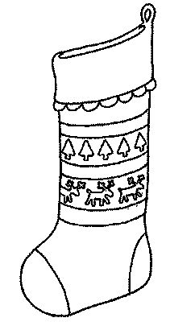 |  | 

19.2.2012
Ilustrace: www.office.microsoft.com
sob - http://www.mistecko.net/windowart/sob.jpg
stromeček-vánoční - http://www.i-creative.cz/wp-content/uploads/2008/11/omalovanka-stromecek-vanocni.thumbnail.gif
krb - http://www.illustrationsof.com/royalty-free-fireplace-clipart-illustration-100686.jpg
sáně s medvídkem - http://3.bp.blogspot.com/__j8j9lF2z78/TDl9S2b8t_I/AAAAAAAABBA/D_gSl7Hyaj0/s320/sleigh-full-of-gifts-coloring-page.gif
mrkev - http://veverusky.websnadno.cz/mrkev.gif
pudink - http://www.eslkidstuff.com/images/xmaspuddingbw_small1.gif
zelenina - http://2.bp.blogspot.com/-DOUn8IRZO7k/TddvGEm01dI/AAAAAAAABRc/CkJM9sgolH4/s400/zelenina-3.gif
vánoční ponožka - http://i.mimibazar.cz/h/bc/12/091103/13/p9569.jpg

